HOẠT ĐỘNG TRẢI NGHIỆM “XUÂN YÊU THƯƠNG”
TẠI TRƯỜNG TIỂU HỌC QUANG LÃNG - PHÚ XUYÊN - HÀ NỘI
Tết cổ truyền của dân tộc đang đến rất gần, hòa trong niềm vui hân hoan của cả nước đón chào năm mới, chiều nay ngày 11/01/2025 thầy trò Trường Tiểu Quang Lãng náo nức với hoạt động trải nghiệm “Xuân yêu thương”. Nhằm giúp cho học sinh được trải nghiệm một không gian Tết cổ truyền ngay tại trường học, từ đó các em hiểu hơn, yêu hơn và có ý thức giữ gìn nét đẹp văn hóa của dân tộc.
Về tham dự ngày Hội, có đầy đủ cán bộ, giáo viên, nhân viên, Ban đại diện Hội cha mẹ học sinh nhà trường và đông đảo các bậc phụ huynh cùng toàn thể em học sinh nhà trường.
Tham gia hoạt động trải nghiệm "Xuân yêu thương" các em học sinh được tham gia trải nghiệm với nhiều hoạt động đa dạng, đặc sắc mang đậm bản sắc dân tộc Việt trong những ngày tết đến xuân về. Cùng nhau giao lưu văn nghệ và tìm hiểu trải nghiệm một số văn hóa đặc trưng của ngày Tết Nguyên Đán của người Việt Nam ta.
Mặc dù thời tiết lạnh, nhưng các em học sinh của trường Tiểu học Quang Lãng được hòa mình vào chương trình trải nghiệm Gói bánh chưng Tết ngay từ sớm. Các bậc phụ huynh cùng các thầy cô giáo háo hức cùng nhau chuẩn bị các nguyên liệu để gói bánh gạo, lá, đậu, ... muốn cùng em có được một trải nghiệm trở về không khí Tết xưa.
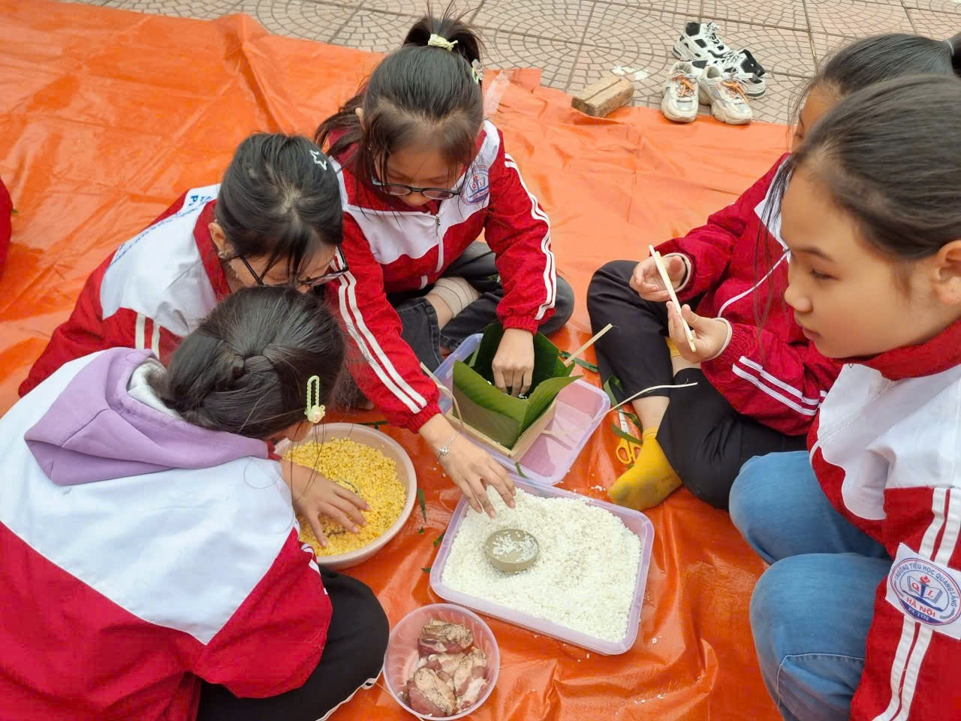
Hòa cùng không gian Tết với hoa đào, hoa mai, bánh chưng xanh,… các em còn thưởng thức các tiết mục văn nghệ, làm thầy đồ, ….
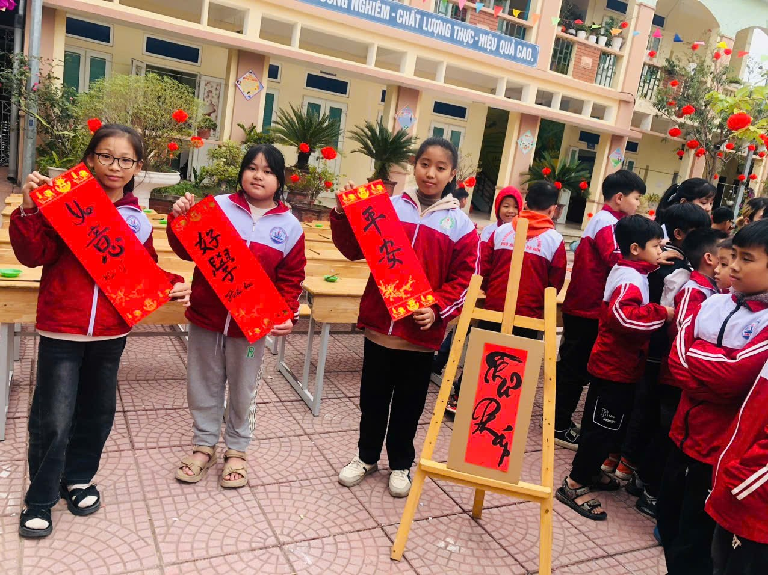
Học sinh tập viết thư pháp
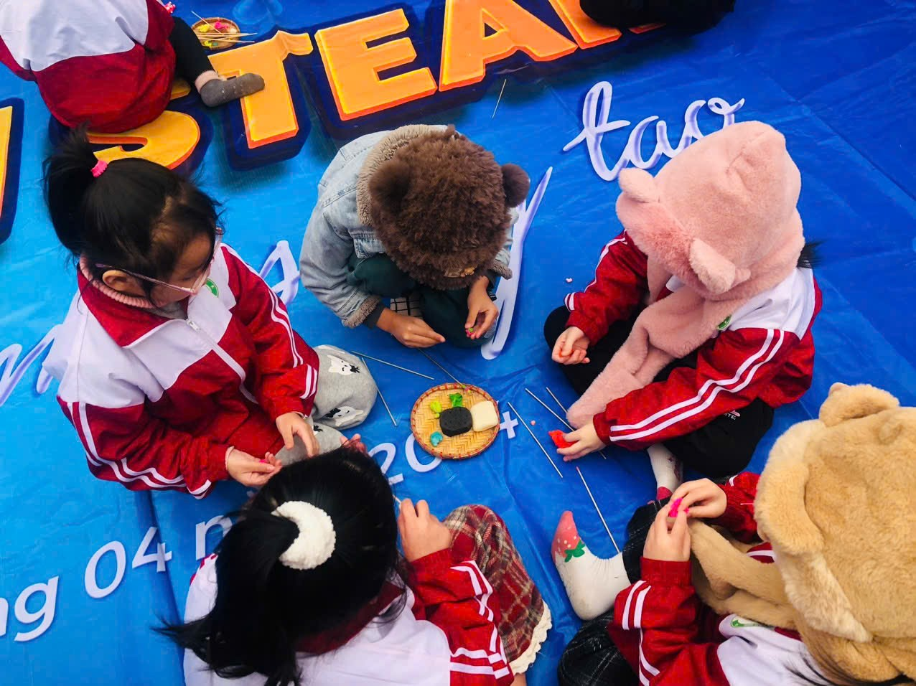
Học sinh nặn tò he
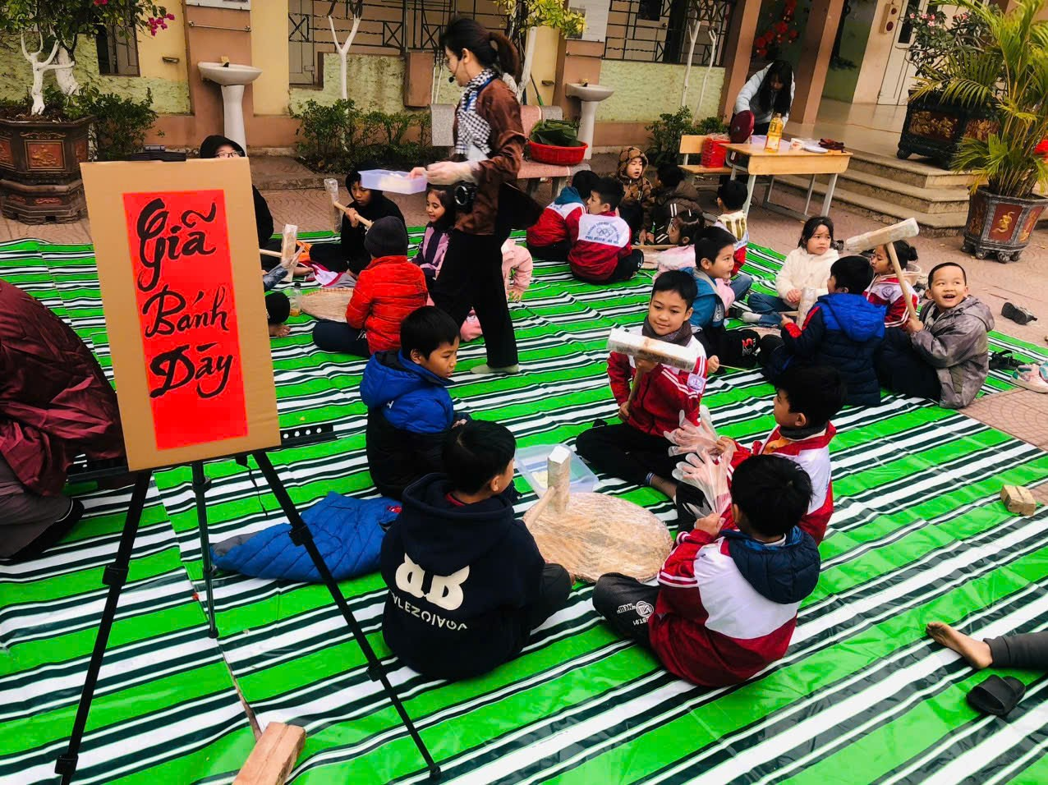
Học sinh hào hứng giã bánh dày
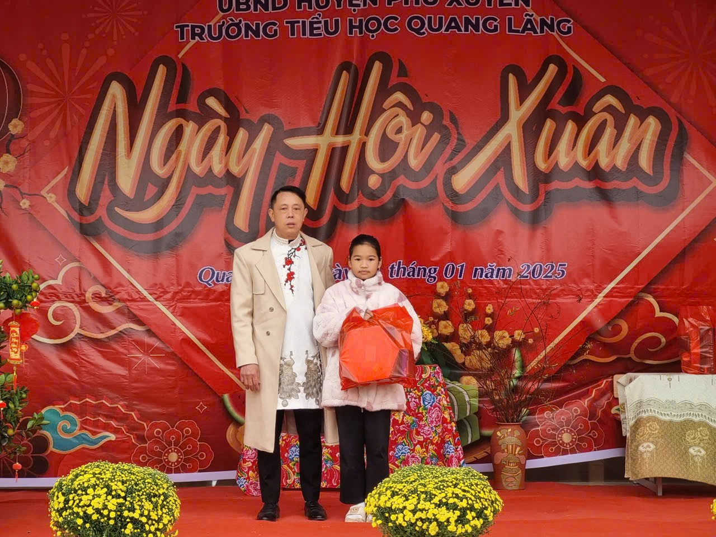 Thầy Hiệu phó trao quà cho các em học sinh có hoàn cảnh khó khăn
Trải nghiệm “Xuân yêu thương” thực sự đã để lại nhiều cảm xúc tốt đẹp trong lòng học sinh, phụ huynh tham dự, tạo nên một sân chơi bổ ích, ý nghĩa cho học sinh trong thời kì hiện đại, hội nhập, không lãng quên giá trị truyền thống quê hương; từ đó gieo vào kí ức của các em những kỉ niệm đẹp về làng quê, ngôi trường tuổi thơ, tình yêu quê hương với những sản vật, món ăn độc đáo.

